

**Campus Querétaro**

**Actividad Reto 03: El diseño físico de la red**

Interconexión de dispositivos (Gpo 101)

Estudiante:

César Ignacio Saucedo Rodríguez A01712245

Aksel Deneken Maldonado A01711966

Alex Stryer Diaz A01707173

Fecha de entrega:

22 de Febrero del 2025

**Diseño:**

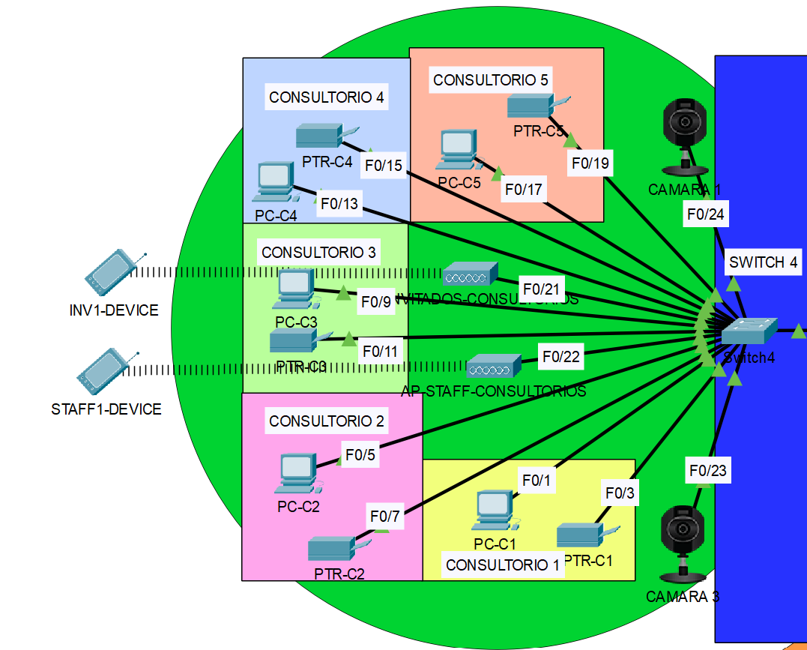

**Figura 1. Switch 4**

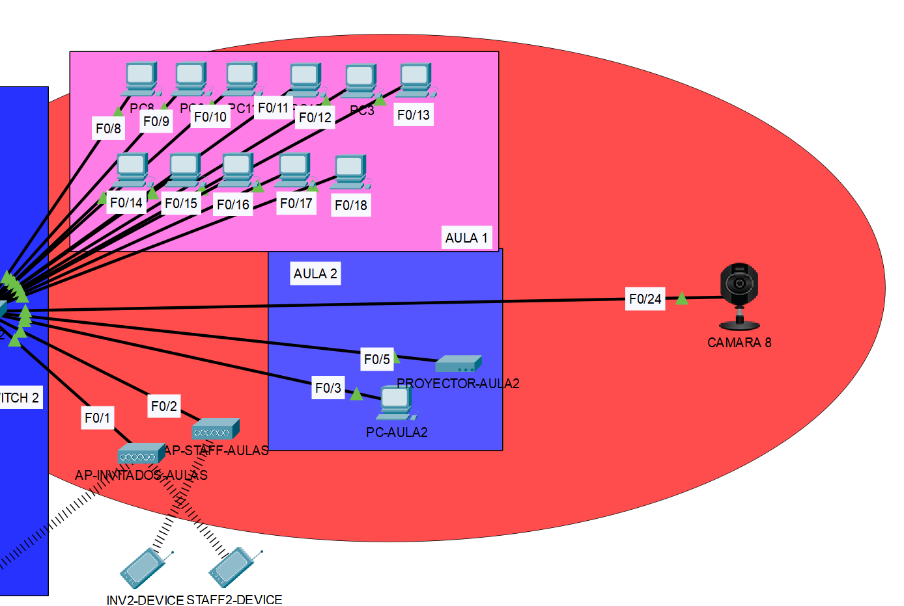

**Figura 2. Switch 2**

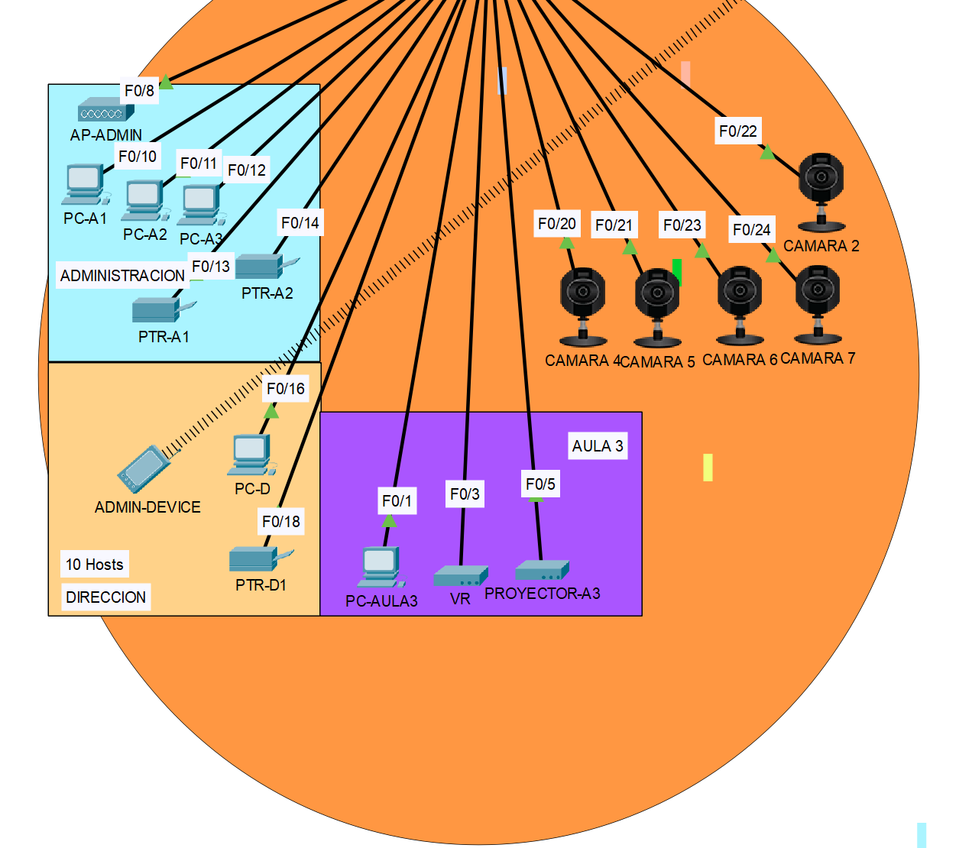

**Figura 3. Switch 3**

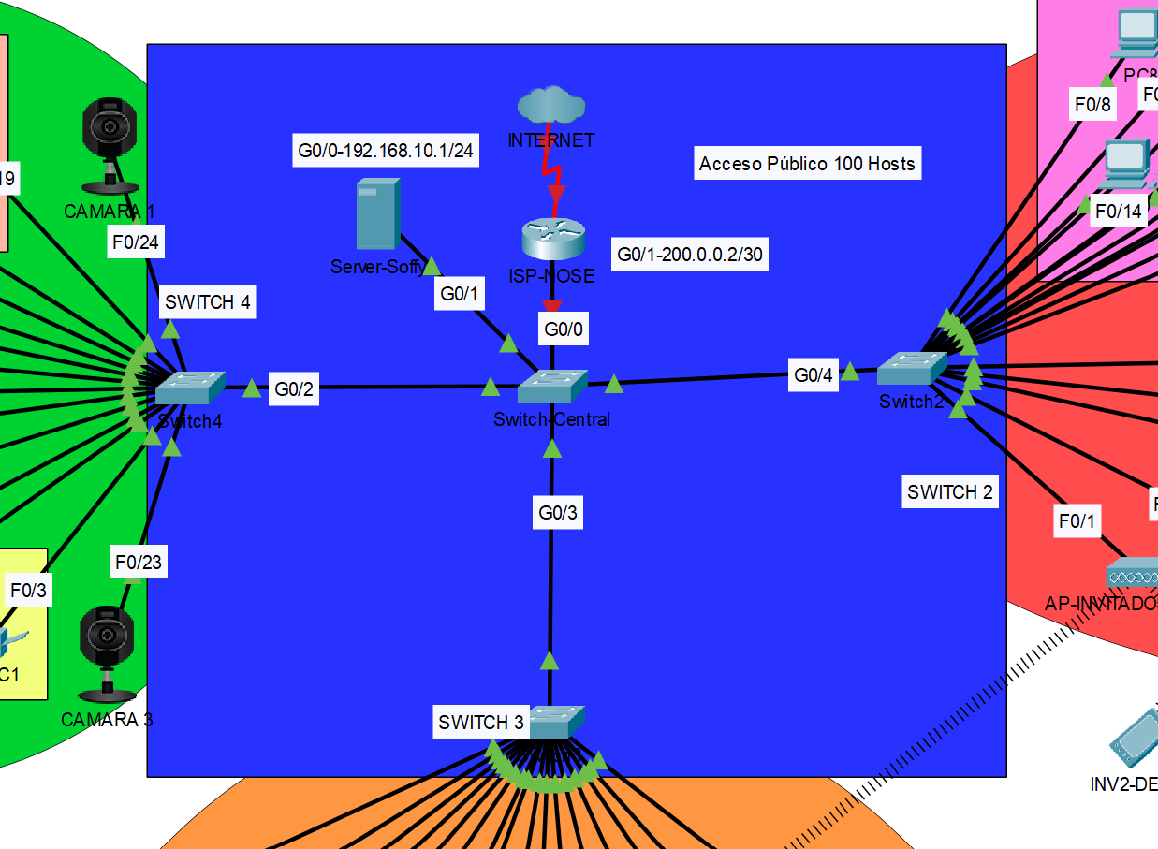

**Figura 4. Switch Central**

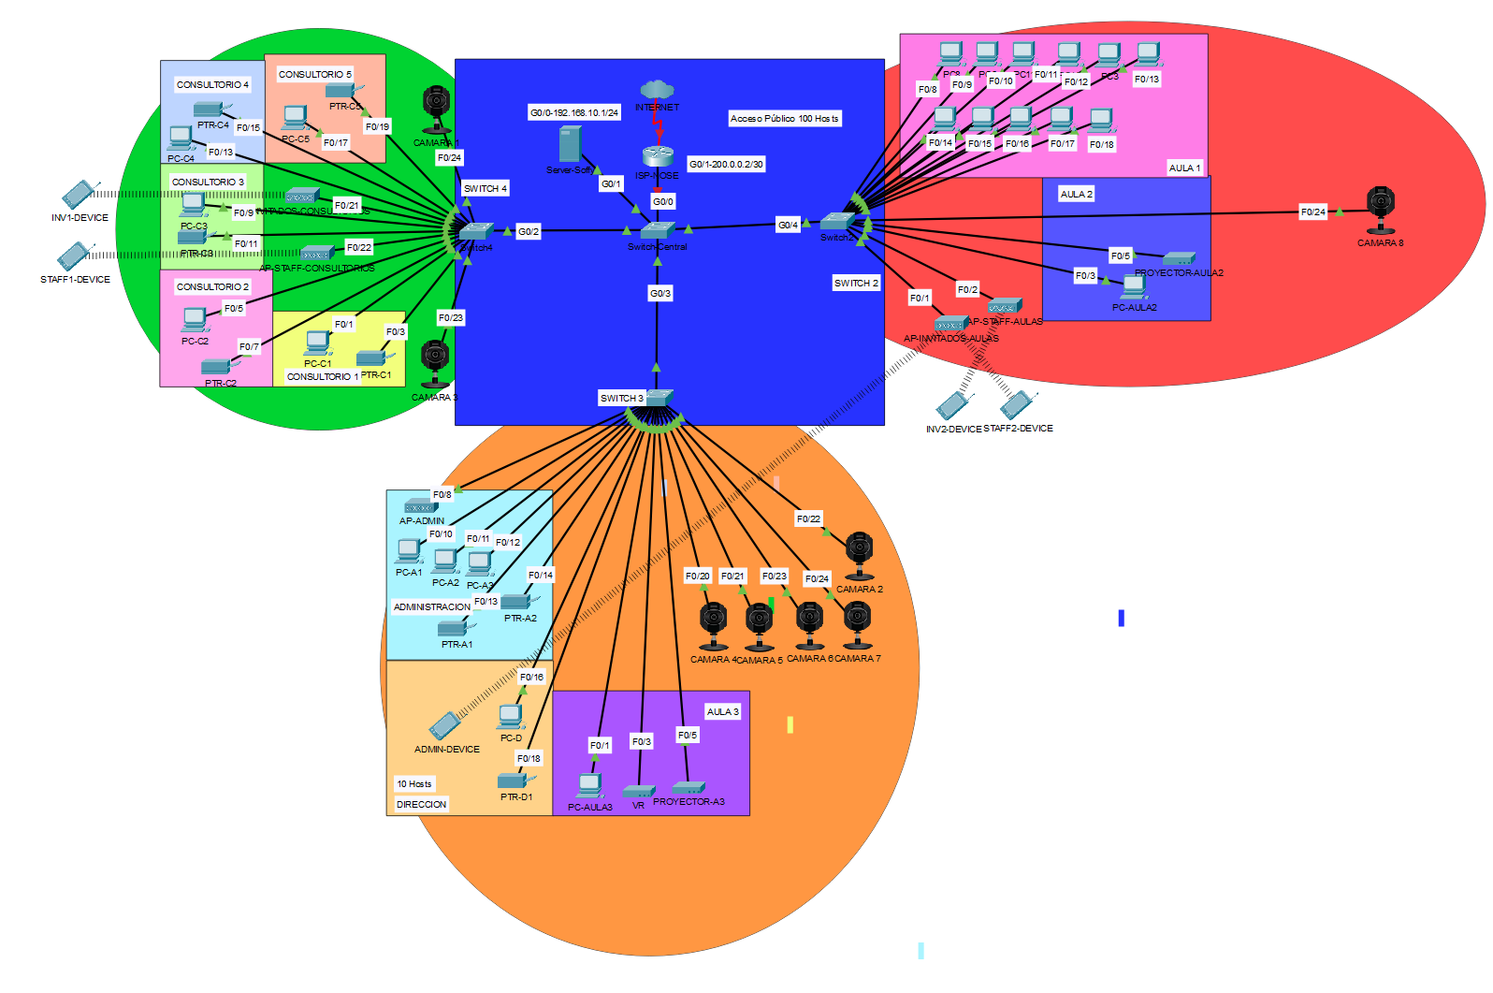

**Figura 5. Diseño Completo de PKT**

**Argumentación/Decisiones:**

Para poder ver los elementos que escogimos dentro de packet tracer, primero es necesario ver la lista de equipo que ocupamos:

|  | **Cantidad** | **Número de producto** | **Descripción/Justificación** | **Costo Unitario** | **Costo total** | **Nombre** |
| --- | --- | --- | --- | --- | --- | --- |
|  | **1** | **CRS112-8P-4S-IN** | **- 8 puertos GigaEth (Utilizando 5 para el diseño)**  **- Económico Para Puertos GigaEth**  **- Permite expansión para otros edificios dejando 3 switches GigaEth libres** | **6,000** | **6,000** | **Switch MikroTik** |
|  | **1** | **IPB - ISR4321/K9** | **- Tiene soporte de giga ethernet**  **- Buen tráfico de datos**  **- Built in firewall** | **7,000** | **21,000** | **Cisco 4000 Series 4321 Router** |
|  | **1** | **UCS-C220-M5 UCS C220 M5** | **- Se pueden agregar servidores**  **- Bases de datos**  **- Alta escalabilidad** | **31,000** | **31,000** | **Servidor Cisco** |
|  | **3** | **WS-C2960X-24TS-LL** | **- PoE opcional**  **- 24 puertos Eth**  **- Costo accesible** | **10,000** | **30,000** | **Cisco Catalyst** |
|  | **1** | **1830** | **- Dual Band (2.4 GHz y 5 GHz)**  **- Precio Accesible**  **- Buena conexión para oficinas** | **13,000** | **13,000** | **Cisco Aironet** |
|  | **4** | **9130AXE** | **- ideal si necesitas Wi-Fi 6 y soporte para alta capacidad.**  **- Wi-Fi 6 para velocidades superiores, especialmente útil para entornos con muchos dispositivos conectados simultáneamente.**  **- Soporta bandas duales (2.4 GHz y 5 GHz) con hasta 4x4 MIMO.** | **36,000** | **144,000** | **Cisco Catalyst** |
|  | **8** | **IPC-HFW3841E-AS-S2** | **- Excelente resolución 4K**  **- Amplia distancia de visión nocturna**  **- Conexión Ethernet** | **3,000** | **24,000** | **Dahua Cámara de Seguridad** |
| **Total** |  |  |  |  | **269,000** |  |

**Router:** El router se mantiene igual en Packet Tracer: 4321

**Switches:** Para los switches utilizamos el diseño que más se aproxima al 2960L: 2960

**Switch Principal:** El switch principal lo cambiamos por un pt-switch ya que es modificable en configuración i/o y le agregamos 5 puertos GigaEth.

**Servidor y Cámaras:** El servidor que utilizamos para la simulación en Packet Tracer fue el básico que utilizamos en clase y las cámaras fueron las básicas pero le agregamos puertos ethernet para que sean como las de nuestra propuesta.

**Access Points:** Los access points son los AP/PT ya que pueden simular la misma efectividad que los routers que sugerimos dentro de nuestra propuesta.

**Trabajo Colaborativo:**

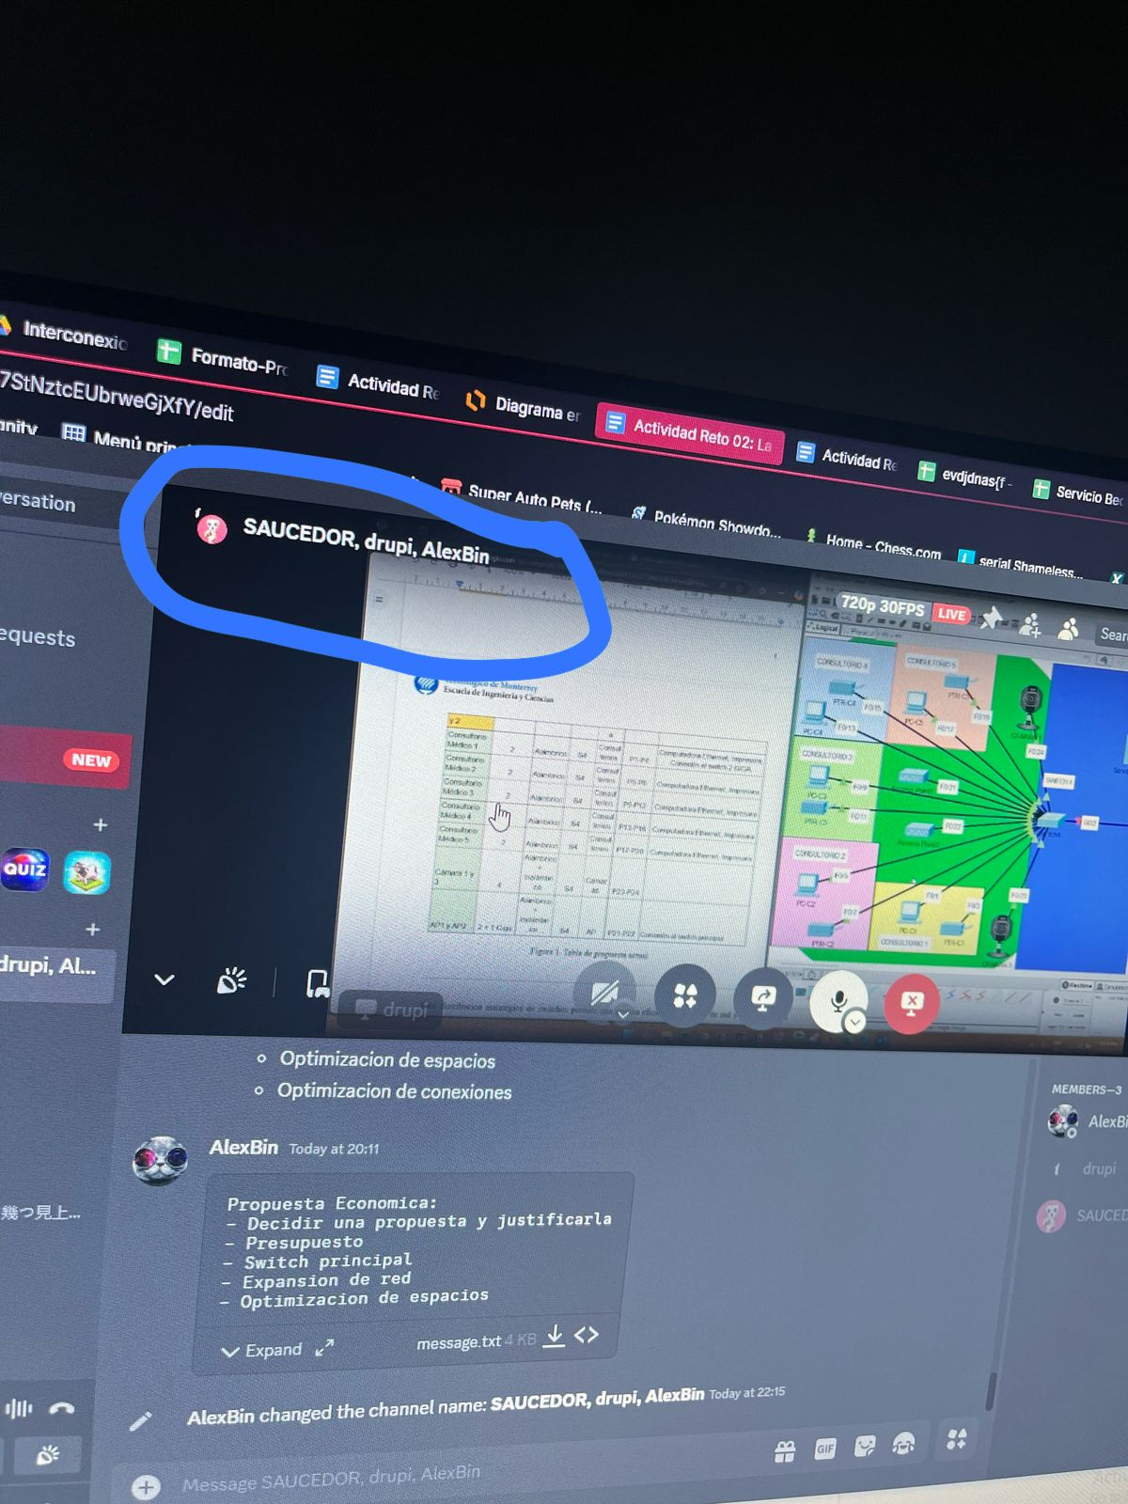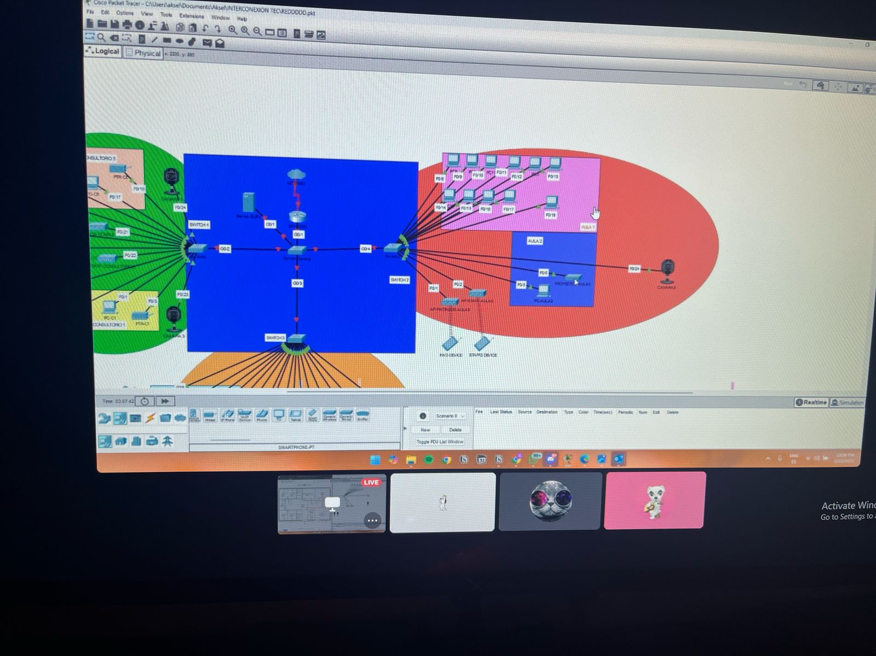

En las fotos se puede ver la llamada en donde creamos el diseño.